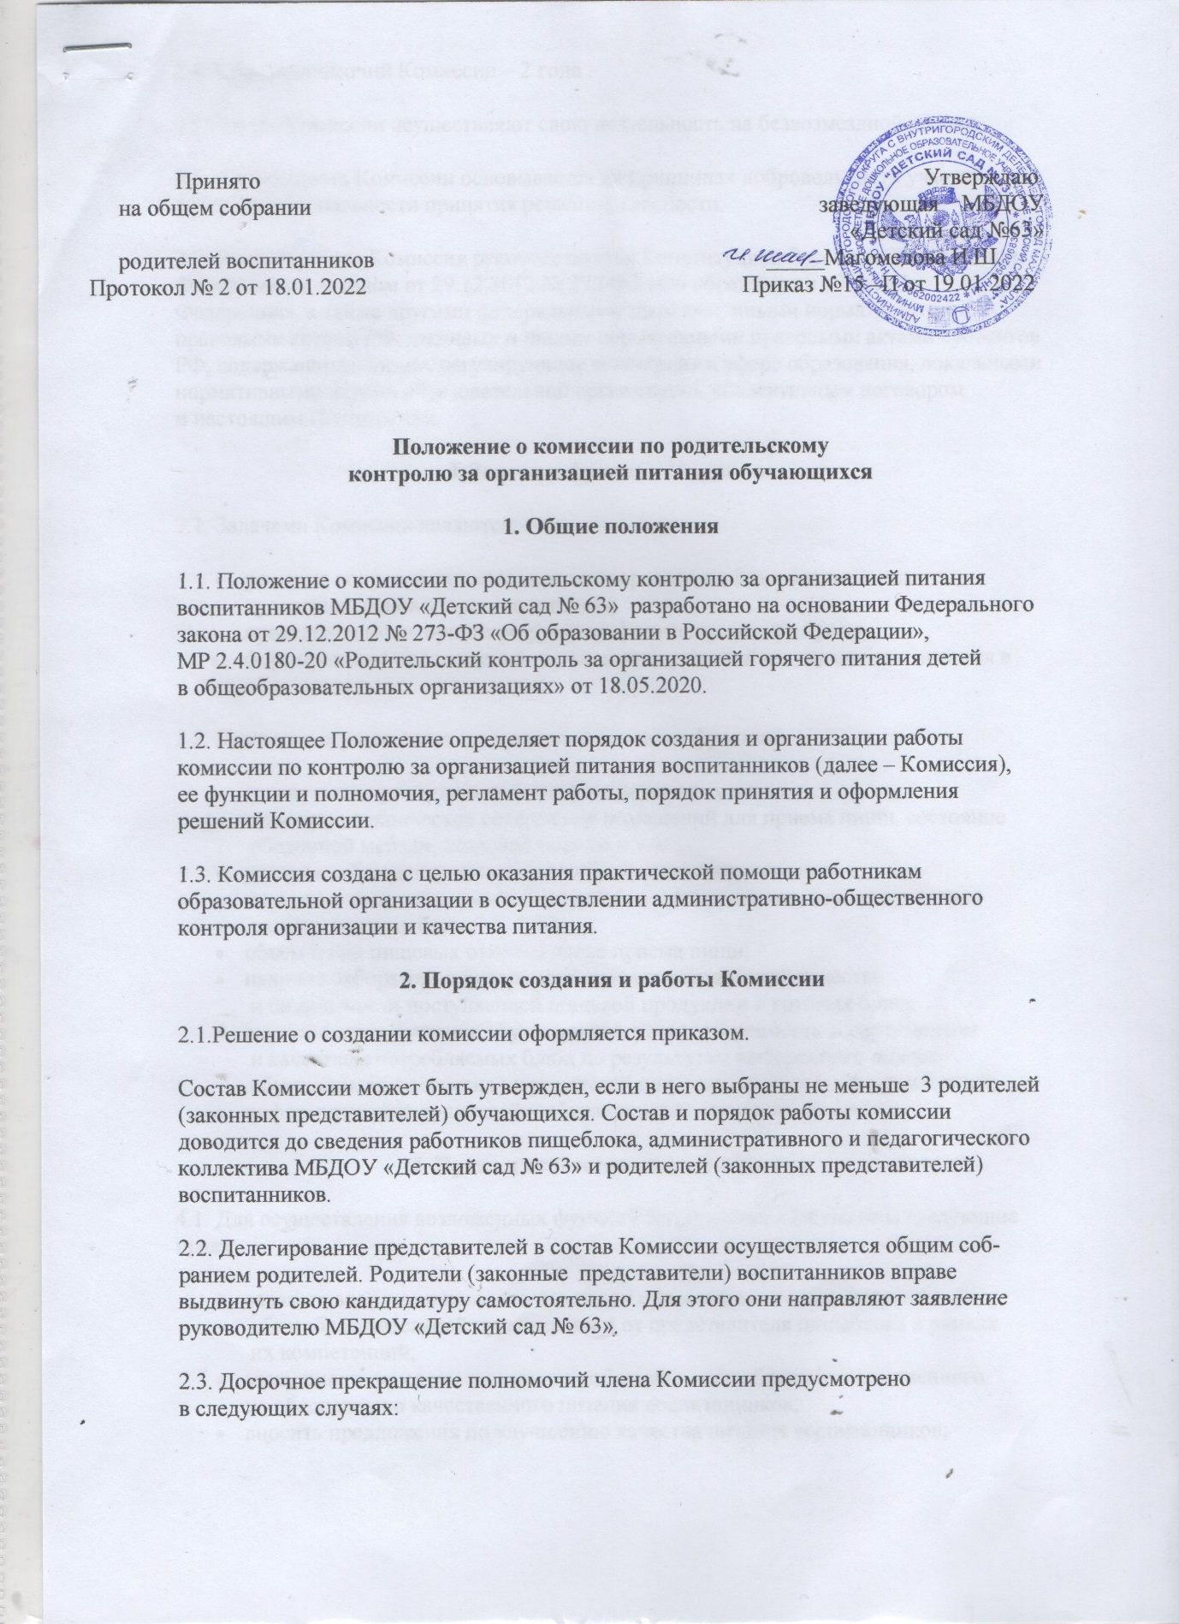

2.4. Срок полномочий Комиссии – 2 года .
2.5. Члены Комиссии осуществляют свою деятельность на безвозмездной основе.
2.6. Деятельность Комиссии основывается на принципах добровольности участия в ее работе, коллегиальности принятия решений, гласности.
2.7. В своей работе Комиссия руководствуется Конституцией Российской Федерации, Федеральным законом от 29.12.2012 № 273-ФЗ «Об образовании в Российской Федерации», а также другими федеральными законами, иными нормативными правовыми актами РФ, законами и иными нормативными правовыми актами субъектов РФ, содержащими нормы, регулирующие отношения в сфере образования, локальными нормативными актами образовательной организации, коллективным договором и настоящим Положением.
3. Задачи и функции Комиссии
3.1. Задачами Комиссии являются:
- решение вопросов качественного и здорового питания воспитанников;
- пропаганда основ здорового питания;
- проведение мониторинга результатов родительского контроля,
- формирование предложений для принятия решений по улучшению питания в образовательных организациях.
3.2. Комиссия осуществляет следующие оценочные функции:
- соответствие реализуемых блюд утвержденному меню;
- санитарно-техническое содержание помещений для приема пищи, состояние обеденной мебели, столовой посуды и т. п.;
- условия соблюдения правил личной гигиены воспитанниками;
- наличие и состояние санитарной одежды у сотрудников, осуществляющих раздачу готовых блюд;
- объем и вид пищевых отходов после приема пищи;
- наличие лабораторно-инструментальных исследований качества и безопасности поступающей пищевой продукции и готовых блюд;
- вкусовые предпочтения обучающихся, удовлетворенность ассортиментом и качеством потребляемых блюд по результатам выборочного опроса обучающихся с согласия их родителей или иных законных представителей;
- информирование родителей и обучающихся о здоровом питании
4. Права и ответственность Комиссии
4.1. Для осуществления возложенных функций Комиссии предоставлены следующие права:
- задавать вопросы и получать ответы от представителя администрации общеобразовательной организации и от представителя пищеблока в рамках их компетенций;
- заслушивать на своих заседаниях работников пищеблока и ответственного
по обеспечению качественного питания воспитанников;
- вносить предложения по улучшению качества питания воспитанников;

- участвовать в проведение мероприятий по информированности о здоровом питании;
4.2. Члены Комиссии несут персональную ответственность за невыполнение или ненадлежащее исполнение возложенных на них обязанностей.
4.3. Комиссия несет ответственность за необъективную оценку, выставленную в результате проведения мероприятий по родительскому контролю за организацией питания воспитанников.
5. Регламент работы Комиссии
5.1. Комиссия осуществляет свою деятельность в соответствии с настоящим Положением и Порядком проведения мероприятий по родительскому контролю за организацией питания воспитанников.
5.2. Заседания Комиссии проводятся 1 раз в квартал и считаются правомочными, если на них присутствует 5 чел.
5.3. Заседания Комиссии оформляются протоколом и подписываются председателем и членами Комиссии.
5.4. Решения Комиссии принимаются большинством голосов из числа присутствующих членов путем открытого голосования и оформляются протоколом.
5.5. О результатах своей работы Комиссия информирует:
- администрацию образовательной организации – МБДОУ “Детский сад № 63»;
- родительский комитет;

5.6. Итоги проверок обсуждаются на общеродительских собраниях и могут явиться основанием для обращений в адрес администрации образовательной организации, ее учредителя и органов контроля (надзора).

